- Tema: Literatura femenina: un espacio de expresión y lucha.
Guía N°2
Sor Juana Inés de la Cruz
Sor Juana luchó para conseguir el reconocimiento de su derecho a estudiar y a escribir. Su inteligencia y sus conocimientos buscaban un merecido lugar en el mundo de la Corte, que era el centro intelectual de la época. Para ello debía exhibir su maestría poética y probar su virtuosismo, su ingenio. Su talento la lleva a escribir sobre diversos temas que evocan el refinamiento de la Corte, la religiosidad del convento y las voces de los indios y de los negros que cantan, bailan y protestan. En ellos muestra su singularidad de mujer escritora e intelectual y su compromiso con la sociedad de su tiempo.
- Lea la redondilla de Sor Juana Inés de la Cruz que como afirma Octavio Paz, “fue una ruptura histórica y un comienzo: por primera vez en la historia de nuestra literatura una mujer habla en nombre propio, defiende su sexo y, con gracia e inteligencia, usando as mismas armas que sus detractores, acusa a los hombres por los vicios que ellos achacan a las mujeres”

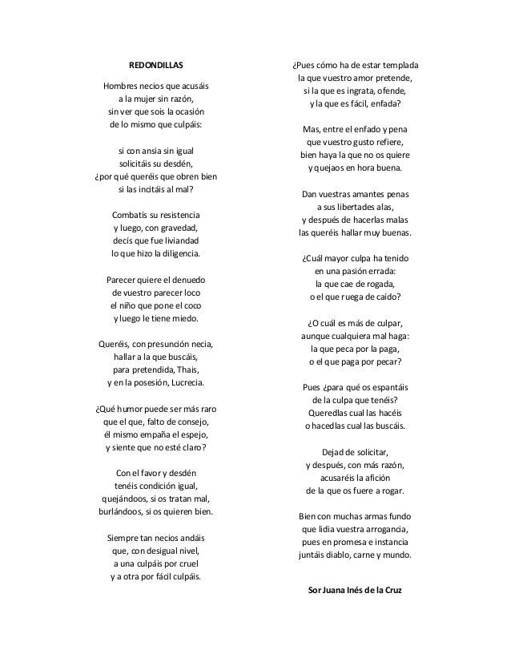
- ¿Qué trama tiene este poema? Subraya la opción correcta.
Narrativa – descriptiva – argumentativa
- La poetisa plantea su tesis (opinión respecto al tema tratado) en la primera estrofa. Reformúlela con sus palabras.
- ¿Por qué menciona a Thais y a Lucrecia?
- Seleccione el tema más adecuado:
La seducción – la pasión – la hipocresía masculina
- ¿Qué postura, respecto al género (femenino o masculino), presenta la Redondilla?
- ¿Qué ideas sobre la mujer y su rol se expresa en la redondilla?

Thais: cortesana de Alejandría del siglo IV. Mujer de mala vida. Lucrecia: dama romana que sufrió una violación y se suicidó para no ultrajar la honra de su marido.

